**INFORME RESUMEN SOBRE EL FUNCIONAMIENTO DEL SISTEMA DE MERCADOS EN EL MARCO DE LA PANDEMIA POR COVID-19 (ACTUALIZADO HASTA NOVIEMBRE DE 2020).**

1. **AREA FINANCIERA**
2. **MERCADO LA PLACITA**: Cuenta con 429 puestos de venta, cuyo arrendamiento se cobra por medio de Especies Municipales, denominadas: Tarjetas de Cobro Diario. Con las restricciones comerciales establecidas por el Gobierno Central y aprobadas por la Asamblea Legislativa, el funcionamiento del mercado se ha visto afectado de la siguiente manera:

**REPRESENTACIÓN GRÁFICA (MES DE ABRIL 2020)**

|  |  |  |
| --- | --- | --- |
| **Cantidad de puestos** | **Concepto** | **Pago diario** |
| 21 | No comercializaron durante el mes y cancelaron su tarjeta. | $ 20.50 |
| 138 | Comercializaron durante el mes y cancelaron su tarjeta. | $ 120.50 |
| 62 | Comercializaron durante el mes y cancelaron parcialmente su tarjeta. | $ 82.00 |
| 13 | Comercializaron durante el mes y no pagaron su tarjeta. | $ 14.00 |
| 195 | No comercializaron durante el mes y no cancelaron su tarjeta. | $ 205.25 |
| **429** | **TOTAL** | **$ 442.25** |

**LECTURA DE LA TABLA Y GRÁFICO**: El funcionamiento de los 429 puestos de venta durante el mes de abril del 2020, y que más o menos se mantuvo hasta el mes de septiembre 2020, se resume de la siguiente manera:

1. 21 se encontraban inhabilitados para comercializar, pero fueron responsables y cancelaron el mes de abril. El pago diario de estos equivale a $20.50 diarios y $615.00 mensuales.
2. 138 comercializaron durante el mes, de acuerdo a los giros autorizados por el Gobierno Central y cancelaron su tarjeta. El pago diario de estos equivale a $120.50 diarios y $3,615.00 mensuales.
3. 62 comercializaron durante el mes, de acuerdo a los giros autorizados por el Gobierno Central y cancelaron parcialmente su tarjeta. Su pago diario equivale a $82.00, es decir, a $2,460.00 mensuales.
4. 13 comercializaron durante el mes, de acuerdo a los giros autorizados por el Gobierno Central y no pagaron su tarjeta por diferentes causas. Su pago diario equivale a $14.00, lo que equivale a $420.00 mensuales.
5. 195 no comercializaron durante el mes, debido a las restricciones establecidas por el Gobierno Central y no cancelaron su tarjeta. Su pago diario es de $204.25, que equivale a $6,127.50 mensuales.

El ingreso diario por los 429 puestos de venta es de $441.25, lo que equivale a $13,237.50 mensuales (mes de 30 días), si el 100% de los arrendatarios cancelara su tarjeta.

Tomando en consideración la cantidad de puestos de ventas que estuvieron ejecutando su actividad comercial de acuerdo a los giros autorizados y las restricciones establecidas por el Gobierno Central, para el mes de abril se esperaba un ingreso diario de $223.00, con un déficit de $218.25, que sumados ascienden a la cantidad de $441.25.

La representación gráfica de la información anterior se resume de la siguiente manera:

El ingreso diario esperado para el mes de abril 2020, de acuerdo a la cantidad de puestos de ventas que se encontraban funcionando, generaba una proyección de ingreso mensual por $6,690.00. Por ende, tomando como base la facturación mensual a 30 días, sin ningún tipo de restricción que equivale a $13,237.50, se generaría un déficit de $6,547.50.

Lo anterior, se representa de la siguiente manera:

|  |  |  |  |  |
| --- | --- | --- | --- | --- |
|  | **Marzo  (a diario)** | **Abril (a diario))** | **Marzo (mensual)** | **Abril (mensual)** |
| Ingreso esperado | $ 441.25 | $ 223.00 | $ 13,237.50 | **$ 6,690.00** |
| **Déficit** |  | **$ 218.25** |  | **$ 6,547.50** |

Pese a las proyecciones realizadas, el comportamiento de los ingresos fue diferente, ya que la recaudación real por los puestos de venta y locales comerciales en el Mercado La Placita, para el mes abril de 2020, fue de $5,417.50, lo que representa un 40.83% de la facturación ordinaria del mercado y un 80.98% de la proyección mensual de ingresos, ya que se realizó la gestión de cobro pero por diferentes causas no se lograron recaudar $1,272.50, que representan un déficit de 19.02% de la proyección. Por ende, se generó un déficit mensual de la facturación ordinaria por valor $7,850.00.

Veamos la representación gráfica de lo antes expuesto:

|  |  |  |  |  |
| --- | --- | --- | --- | --- |
| **ABRIL DEL 2020** | | | | |
|  | **FACTURACIÓN** | **RECAUDACIÓN REAL** | **PORCENTAJE QUE  REPRESENTA EN PROPORCION A FACTURACIÓN ORDINARIA** | **PORCENTAJE QUE  REPRESENTA EN RELACIÓN A PROYECCIÓN DE INGRESOS** |
| **INGRESO** | $ 13,267.50 | $ 5,417.50 | 40.83% | **80.98%** |
| **DÉFICIT** |  | **$ 7,850.00** | **59.17%** |  |

|  |  |
| --- | --- |
| **DÉFICIT EN CUANTO A INGRESO ESPERADO** | **-$ 1,272.50** |
|  | **-19.02%** |

1. **MERCADO LAS COLINAS:** Se manejan 39 tarjetas de cobro diario. El arrendamiento se cobra por medio de Especies Municipales, denominadas: Tarjetas de Cobro Diario. Con las restricciones comerciales establecidas por el Gobierno Central y aprobadas por la Asamblea Legislativa, el funcionamiento del mercado se vio y se sigue viendo afectado de la siguiente manera: En raras ocasiones la recaudación de mes corriente en el Mercado Las Colinas, llega a un 25% en relación a la facturación ordinaria de mes (30 días).

Veamos el siguiente cuadro comparativo de los meses de marzo y abril del año 2020:



Como puede constatarse, la recaudación de mes corriente ligeramente se ha visto afectada. Pero si tomamos en cuenta la recaudación global (sin distinguir concepto de ingreso), se evidencia un impacto negativo en el mes de abril, con un saldo negativo de $202.99 menos. Y si tomamos en consideración la recaudación promedio que se ha realizado desde junio 2019 a enero 2020, tenemos un déficit en el mes de abril 2020 de $236.36, lo cual se refleja en las siguientes tablas:

|  |  |
| --- | --- |
| **RECAUDACIÓN PROMEDIO DE MERCADO LAS COLINAS** | |
| jun-19 | $ 513.40 |
| jul-19 | $ 506.60 |
| ago-19 | $ 286.28 |
| sep-19 | $ 459.00 |
| oct-19 | $ 330.48 |
| nov-19 | $ 400.52 |
| dic-19 | $ 589.58 |
| ene-20 | $ 566.44 |
| **TOTAL** | **$ 3,652.30** |
| **PROMEDIO** | **$ 456.54** |

|  |  |  |  |
| --- | --- | --- | --- |
|  | **PROMEDIO  JUNIO 2019 A ENERO 2020** | **RECAUDACIÓN DE ABRIL 2020** | **PORCENTAJE QUE  REPRESENTAN** |
| **INGRESOS  (TODA CLASE DE CONCEPTOS)** | $ 456.54 | $ 220.18 | 48% |
| **DÉFICIT** |  | $ 236.36 | 52% |
|  |  |  | **100%** |

Gráficamente se representa de la siguiente manera:

1. **INGRESOS TOTALES REPORTADOS POR LA ADMINISTRACIÓN DE MERCADOS**

Para tener un panorama amplio sobre el comportamiento de los ingresos totales reportados por la Administración de Mercados, se presenta un cuadro comparativo de estos, a partir del mes de enero hasta el mes de abril del 2020, **DONDE COMENZARON A SENTIRSE AL 100 %, LOS EFECTOS POR LAS RESTRICCIONES COMERCIALES,** de la siguiente forma:



**LECTURA DEL CUADRO**: Desde el mes de enero hasta el mes de abril del año 2020, la Administración de Mercados ha reportado **$50,894.59,** por diferentes hechos generadores, tales como: Arrendamiento de puestos de venta, permisos por comercializar en la plaza central, parqueo diurno, parqueo nocturno, comercio informal, energía eléctrica (mes corriente y mora), pago por servicios sanitarios, mora por arrendamiento, etc. Si comparamos lo reportado entre abril y marzo, se genera un saldo negativo para el mes de abril de **$5,923.23.** Sin embargo, calculando un promedio mensual de enero a marzo de **$14,897.26**, este último resintiendo los efectos por las restricciones comerciales establecidas a raíz de la Pandemia por Covid-19 (segunda quincena), nos da como resultado **UN SALDO NEGATIVO DE $8,694.45, ES DECIR, QUE SE DEJARON DE RECAUDAR**; lo que significa que el impacto negativo sufrido en el marco de la Pandemia por Covid-19, con base a promedio equivale a un **58.36%.** Por consiguiente, solo se recaudó un **41.64%** de lo que se venía recaudando en promedio, con base en la información de meses anteriores.

Veamos la representación gráfica:

**58.36%**

**41.64%**

Para el **MES DE MAYO, SE REALIZÓ UNA RECAUDACIÓN GLOBAL DE $5,351.32**, un poco menos que el mes de abril 2020. Se mantuvo más o menos el comportamiento de los arrendatarios que estaban comercializando, el cual fue reflejado en abril. Para el mes de junio 2020, la situación mejoró un poco, con la primera fase de la reapertura económica. Con el transcurso de los meses subsiguientes, se ha visto un crecimiento paulatino de los ingresos, quedando un comparativo consolidado hasta el 23 de noviembre de 2020, de la siguiente manera:



**Lectura del Gráfico.**

A partir del 24 de septiembre del año en curso, despareció cualquier tipo de restricción comercial en el país. No obstante, para dicho mes todavía se sintieron en gran manera los efectos de la pandemia. Se entregaron por parte de la Administración de Mercados a Tesorería Municipal un total de ingresos (sin distinguir concepto) de $10,861.42. Para el mes de octubre se tuvo un crecimiento del 12.12 % y se recaudó un monto global de $12,358.86, con un promedio diario de recaudación de $398.67. En el mes de noviembre se recaudaron $14,022.14, con un promedio diario de recaudación de $467.40. Durante el año 2020, la Administración de Mercados ha entregado a la Unidad de Tesorería la cantidad de **$116, 068.05.**

1. **AREA OPERATIVA**

**ACCIONES IMPLEMENTADAS**

1. El horario de atención al público es de 6:00 am a 8:00 pm.
2. La gestión de cobro en el Mercado La Placita se está realizando todos los días y en el Mercados Las Colinas los días martes y viernes.
3. Se reanudaron todas las actividades o eventos comerciales que se desarrollaban en la Plaza San Oscar Arnulfo Romero.
4. La Limpieza del Mercado La Placita se está realizando de la siguiente forma:
5. **Primer Nivel del Mercado:** Se realizan cuatro rondas de limpieza al día.
6. **Segundo Nivel del Mercado:** Se realizan tres rondas de limpieza al día.
7. **Sótano:** Una ronda de limpieza al día.
8. **Plaza**: Una ronda de limpieza al día.
9. Se han colocado 5 DISPENSADORES CON ALCOHOL GEL en diferentes sectores del Mercado La Placita y 2 DISPENSADORES CON ALCOHOL GEL, en el Mercado Las Colinas, los cuales se están llenando constantemente, para la desinfección de las manos y brazos de arrendatarios, clientes y proveedores. Por tanto, cada persona antes de ingresar al mercado debe desinfectar sus manos y brazos, lo cual es supervisado por agentes del CAM en los accesos habilitados.

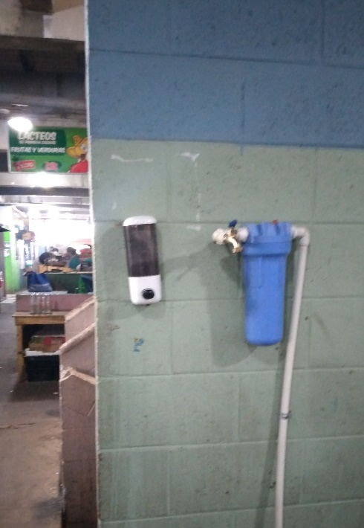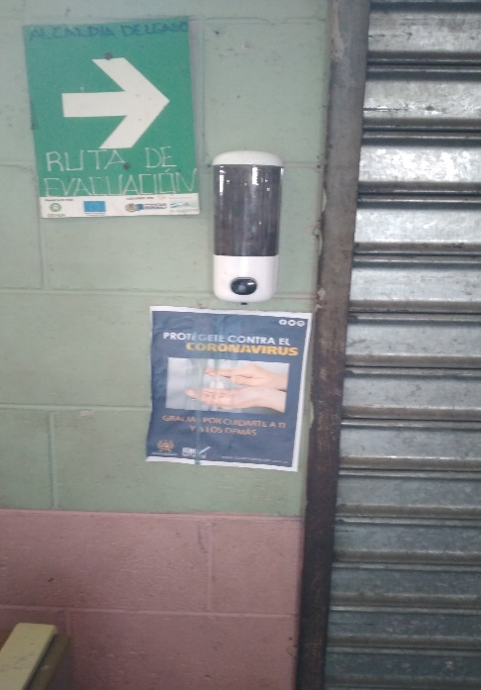

1. El uso de mascarilla es obligatorio para arrendatarios clientes y proveedores. Por ende, no se permite el ingreso de personas sin mascarilla.

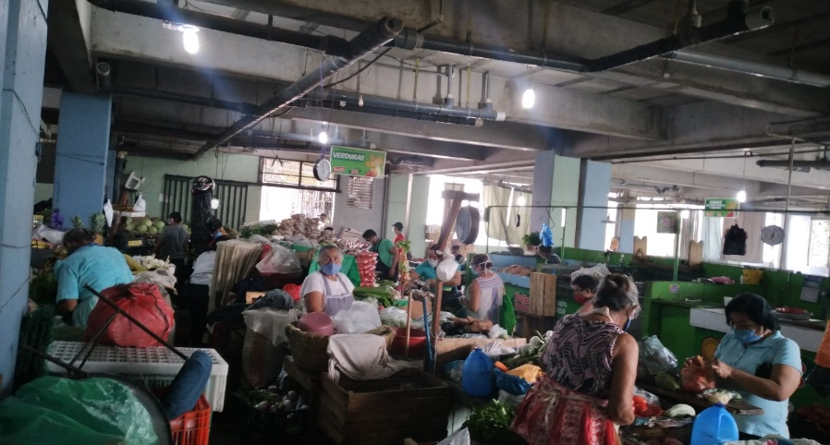

1. Solo se permite que una persona atienda cada puesto de venta, salvo casos excepcionales que, por el tamaño, diseño de este o naturaleza de las ventas, se permite la presencia de 2 personas guardando la distancia respectiva.
2. Se han determinado áreas de desinfección de suela del calzado.
3. Se está desarrollando la desinfección de pasillos A DIARIO, con el fin de mantener limpias las instalaciones de los Mercados para evitar la propagación del Coronavirus.

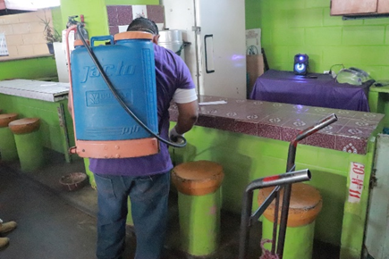

1. Se ha realizado perifoneo constante sobre las medidas preventivas.
2. Se transmite cuña informativa sobre el coronavirus y las medidas para evitarlo, a través del equipo de perifoneo.
3. Se sigue dotando al personal administrativo y operativo (limpieza y mantenimiento) de mascarillas, alcohol gel, detergente, lejía, guantes, jabón líquido, careta de protección, gafas de protección para tener las precauciones y medidas de prevención ante esta situación.
4. Se ha reforzado el área de limpieza con el apoyo de otras Gerencias para mantener las zonas cubiertas y seguir con las jornadas de limpieza en todo el mercado.
5. **MORA GENERADA EN EL MERCADO LA PLACITA, HASTA EL MES DE OCTUBRE DEL AÑO 2020, POR ARRENDAMIENTO DE PUESTOS DE VENTA.**

**Reporte de consolidación de mora por el arrendamiento de puestos de venta en el Mercado Municipal La Placita. La anterior administración no entregó una base de datos ni un informe oficial sobre este tema.**

|  |  |  |
| --- | --- | --- |
| **N°** | **SECTORES** | **MONTO** |
| 1 | Carnes | $ 6,329.72 |
| 2 | Cereales | $ 9,883.76 |
| 3 | Comedores | $ 10,605.80 |
| 4 | Lácteos | $ 1,950.72 |
| 5 | Refrescos | $ 1,924.92 |
| 6 | Rep. Electrodomésticos | $ 2,130.78 |
| 7 | Bazares | $ 21,171.62 |
| 8 | Salas de Belleza | $ 3,375.84 |
| 9 | Frutas y Verduras | $ 11,983.96 |
| 10 | Tortillas | $ 2,035.88 |
| 11 | Pan | $ 1,813.64 |
| 12 | Pupusería | $ 3,460.61 |
| 13 | Típicos | $ 5,468.20 |
| 14 | Pollo | $ 333.00 |
| 15 | Jugos | $ 679.00 |
| 16 | Ventas Varias | $ 4,804.25 |
| 17 | Farmacia | $ 492.00 |
| **Total** | | **$ 88,443.70 [1]** |

1. **MORA GENERADA EN EL MERCADO LA PLACITA, HASTA EL MES DE OCTUBRE DEL AÑO 2020, POR SERVICIO DE ENERGÍA ELÉCTRICA.**

|  |  |  |
| --- | --- | --- |
| **N°** | **SECTORES** | **MONTO** |
| 1 | Carnes | $ 3,169.38 |
| 2 | Cereales | $ 1,040.71 |
| 3 | Comedores | $ 6,270.51 |
| 4 | Farmacia | $ 207.08 |
| 5 | Lácteos | $ 2,553.03 |
| 6 | Molino | $ 143.31 |
| 7 | Pollos | $ 1,857.09 |
| 8 | Jugos | $ 938.77 |
| 9 | Refrescos | $ 513.24 |
| 10 | Rep. Electrodomésticos | $ 187.05 |
| 11 | Bazares | $ 6,514.46 |
| 12 | Salas de Belleza | $ 1,582.35 |
| 13 | Venta de Hielo | $ 704.72 |
| 14 | Baños | $ 111.00 |
| 15 | Especies | $ 70.06 |
| 16 | Ferretería | $ 12.30 |
| 17 | Frutas y Verduras | $ 323.82 |
| 18 | Antojitos | $ 132.60 |
| 19 | Local Cisterna | $ 84.30 |
| 20 | Mariscos | $ 108.57 |
| 21 | Pan | $ 360.07 |
| 22 | Pupusería Típicos | $ 248.92 |
| 23 | Típicos | $ 526.60 |
| **Total** | | **$27,659.94** |

1. **MORA GENERADA EN EL MERCADO LAS COLINAS, HASTA EL MES DE OCTUBRE DEL AÑO 2020, POR ARRENDAMIENTO DE PUESTOS DE VENTA.**

|  |  |  |
| --- | --- | --- |
| **N°** | **SECTORES** | **MONTOS** |
| 1 | Bazares | $ 599.08 |
| 2 | Bazares | $ 597.05 |
| 3 | Bazares | $ 162.53 |
| 4 | Bazares | $ 529.04 |
| 5 | Bazares | $ 410.72 |
| 6 | Bazares | $ 410.72 |
| 7 | Bazares | $ 869.04 |
| 8 | Bazares | $ 62.56 |
| 9 | Cereales | $ 1,780.92 |
| 10 | Cereales | $ 601.12 |
| 11 | Comedores | $ 582.08 |
| 12 | Comedores | $ 62.56 |
| 13 | Comedores | $ 187.68 |
| 14 | Comedores | $ 62.56 |
| 15 | Comedores | $ 62.56 |
| 16 | Comedores | $ 252.96 |
| 17 | Desechables | $ 620.84 |
| 18 | Frutas y Verduras | $ 602.48 |
| 19 | Frutas y Verduras | $ 519.52 |
| 20 | Frutas y Verduras | $ 1,611.60 |
| 21 | Frutas y Verduras | $ 506.60 |
| 22 | Frutas y Verduras | $ 1,001.64 |
| 23 | Frutas y Verduras | $ 41.48 |
| 24 | Lácteos | $ 1,292.00 |
| 25 | Lácteos | $ 622.20 |
| 26 | Lácteos | $ 41.48 |
| 27 | Mariscos | $ 1,203.60 |
| 28 | Pan | $ 51.68 |
| 29 | Rep. Eléctricas | $ 1,346.40 |
| 30 | Típicos | $ 574.50 |
| 31 | Típicos | $ 493.00 |
| 32 | Típicos | $ 517.48 |
| 33 | Típicos | $ 41.48 |
| 34 | Tortillas | $ 670.48 |
| 35 | Tortillas | $ 24.48 |
| 36 | Venta de Accesorios para C´D | $ 311.44 |
| 37 | Venta de C´D | $ 583.44 |
| 38 | Venta de Tamales | $ 590.92 |
| 39 | Venta de Atoles | $ 392.36 |
| **TOTAL** | | **$ 20,894.28** |

Sin más que agregar,

Lic. Hemerson Bolaños

Gerente de Desarrollo Económico Local.

1. El monto de la mora incrementó en gran manera debido a que muchas personas no comercializaron en el marco de la pandemia Covid-19, debido a las restricciones comerciales establecidas. Aunado a lo antes expuesto, no cancelaron la tasa establecida por su puesto de venta y por el suministro de energía eléctrica. Uno de esos casos, es el sector bazares, ya que ningún arrendatario comercializó sus productos.